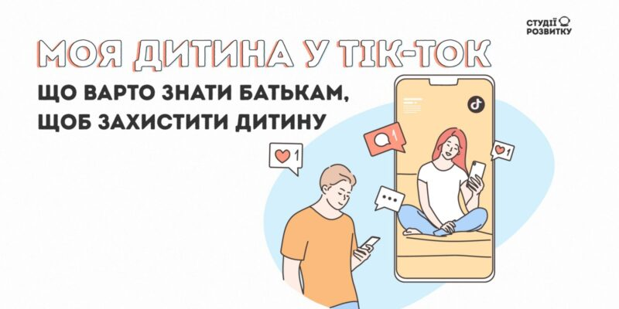
43% аудиторії TikTok – це підлітки віком 13-17р. Але ж скільки дітей, молодше 13 років “зависають” у ТікТоці, вказуючи старший вік..
Цей вид додатку-соціальної мережі набирає популярності з кожним днем, розважаючи дітей та дорослих своїм контентом. Але вже з’являються випадки залежності та летальні випадки.
Батькам випала неабияка роль, щоб захистити своїх дітей від негативних наслідків цієї соц.мережі.
Тому, радимо батькам про те, як захистити свою дитину від негативного впливу ТікТоку:
Підтримувати дружній контакт із дитиною – це найважливіше, що можуть зробити батьки (опікуни, батьки-вихователі) для її безпеки. Якщо вже так вийшло, що дитині цікавий TikTok, не намагайтеся змусити видалити профіль. Це може викликати обурення та протест.
Проконтролюйте, щоб дитина вказала свій достовірний вік. Якщо дитина зареєструвалася й чесно вказала вік, наприклад, від 13 до 16 років, то із січня 2021 року TikTok автоматично робить її профіль приватним. Це означає, що переглядати відео користувачів молодше 16 років зможуть лише ті, кого схвалив власник сторінки.
Створіть спільний акаунт з дитиною. У 2020 році TikTok дозволив створювати спільний зі своєю дитиною профіль у соцмережі. Так батьки(опікуни, батьки-вихователі) можуть налаштувати конфіденційність профілю дитини. Наприклад, батькам:

- дозволили встановлювати, скільки часу дитина може проводити в TikTok щодня;
-обирати, які типи контенту може шукати дитина;
- а також можливість обрати, який контент є неприйнятним для їхньої дитини.
У розділі «Сімейні налаштування» батьки (опікуни, батьки-вихователі) можуть вибрати:
-хто має право коментувати відео дитини;
-хто може бачити профіль дитини;
-хто може бачити відео, які сподобалися дитині.
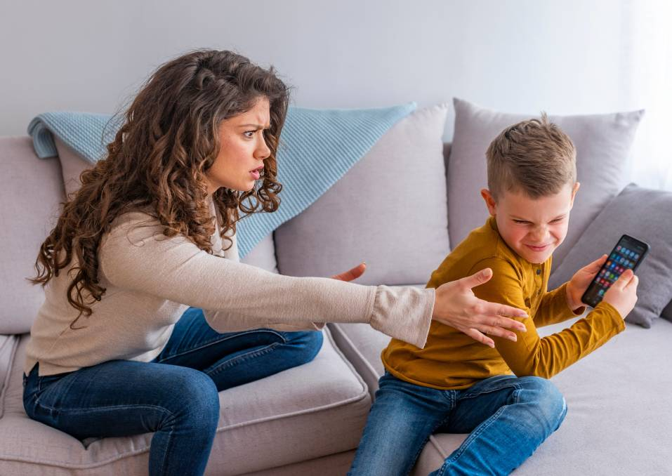
Водночас батьки не зможуть читати приватні повідомлення дитини.
Функція «Онлайн-благополуччя» допомагає обмежити час, витрачений на соцмережу. А також тут можна обмежити висвітлення відео, що будуть недоречними для вашої дитини. Щоб активувати функцію, у верхньому правому куті профілю треба натиснути на три крапки. Знайти розділ «Цифровий добробут». Її можуть активувати й деактивувати тільки батьки. Можна ввімкнути режим «Керування екранного часу» й поставити бажане обмеження. Поради батькам від Миколи Кулеби безпека дітей в Інтернеті уповноважений президента з прав дитини Children Online Safety. https://youtu.be/DwhQsJYVxiQ
Кібербезпека дітей – це та частина виховання, яку не можна ані ігнорувати, ані перекладати тільки на плечі педагогів. Батькам її не оминути.
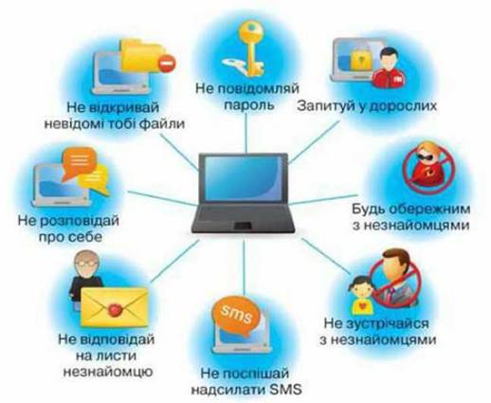
Що насамперед потрібно пояснити дитині про кібербезпеку?
Є низка моментів, які з дитиною потрібно обговорити й періодично нагадувати:
1. Не варто розміщувати особисту інформацію в мережі. Адреса, школа, гуртки, зацікавлення, вік, повне ім’я – це дані, якими можуть скористатись зловмисники. Як не можна цього розповідати всім на вулиці, так і в мережі потрібно зберігати це все в таємниці.
2. Усі фото, відео й текстові матеріали в мережі залишаються назавжди і є доступними широкому загалу. Тому потрібно кілька разів добре подумати, перш ніж щось публікувати чи коментувати.
3. Не можна надсилати чи продавати свої особисті фото – вони можуть опинитися будь-де.
4. Ніколи не можна ділитися паролями ні з друзями, ні тим паче з незнайомцями. Спитайте, чи готова дитина віддати цим людям ключі від будинку та своєї кімнати? Отак і з доступом до акаунтів.
5. Можна додавати в друзі і спілкуватися тільки з тими людьми, яких дитина знає в реальності. І тільки в тому випадку, якщо переконана, що це точно вони.
6. Якщо хтось пропонує зустрітись – ваша дитина обов’язково має повідомити вас. Не можна погоджуватися на зустрічі з людьми, яких дитина знає лише через мережу.
7. Якщо дитина отримує погрози – вона має відразу вийти з сайту, вимкнути гаджет і повідомити про це дорослих.
8. Інформація в інтернеті може бути неправдивою. Тому нехай ваша дитина обговорює з вами те, що її хвилює.
9. Будь-які покупки в інтернеті дитина може здійснювати тільки з вами.

«Важливо допомагати дитині розбиратися в технологіях, у тому, як це будується і працює, що робити в тому чи іншому випадку, а не просто блокувати все підряд.
По-перше, дитина рано чи пізно навчиться обходити обмеження;
По-друге, постійно з’являються нові загрози, за якими не завжди вийде встежити.

